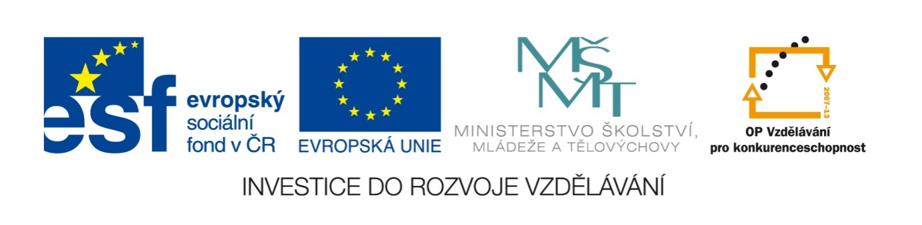

Název školy | Plavská škola
Autor | Mgr. Jana Kneřová
Název | VY_32_INOVACE_19_MA_Procvičujeme_dělení_a_násobení_PL
Téma | Ma 2 – Násobení a dělení čísly 0 – 5
Číslo projektu  Anotace | CZ.1.07/1.4.00/21.1135  Násobení a dělení čísly 0 – 5 – procvičování. Vyhledávání násobků.  Mezipředmětové vztahy.

Procvičujeme dělení a násobení - PL

- Napiš názvy zvířátek a spočítej jejich písmenka. Vynásob počty písmenek mezi sebou.
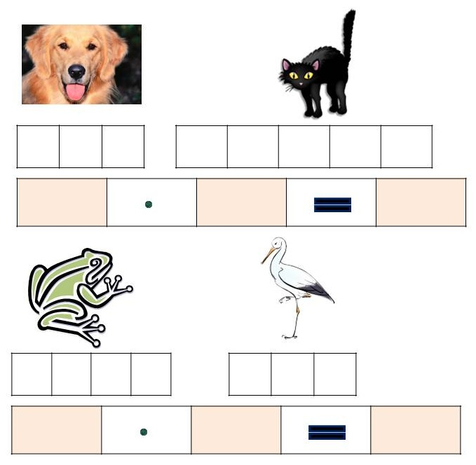
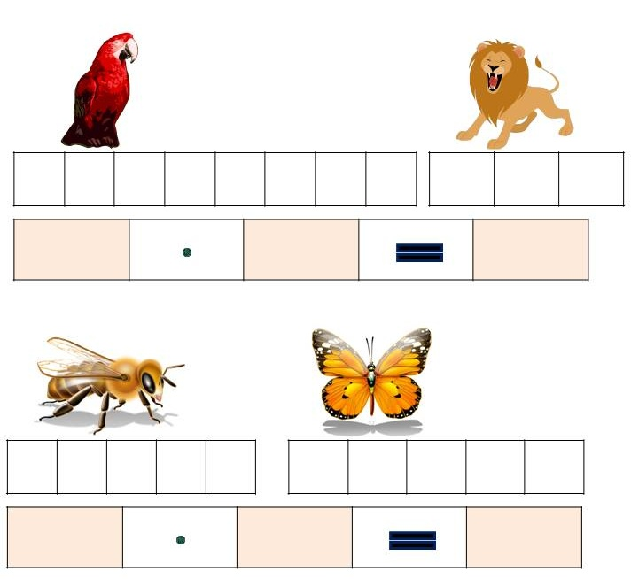

- Zabarvi v tabulce násobky.

násobky 3 - ŽLUTOU PASTELKOU
násobky 4 – ČERVENOU PASTELKOU
násobky 5 – ZELENOU PASTELKOU

27 | 16 | 35 | 6
4 | 25 | 50 | 32
9 | 5 | 40 | 21

- Pomoz nalézt štěňatům jejich míček – spoj šipkou příklady s výsledky.

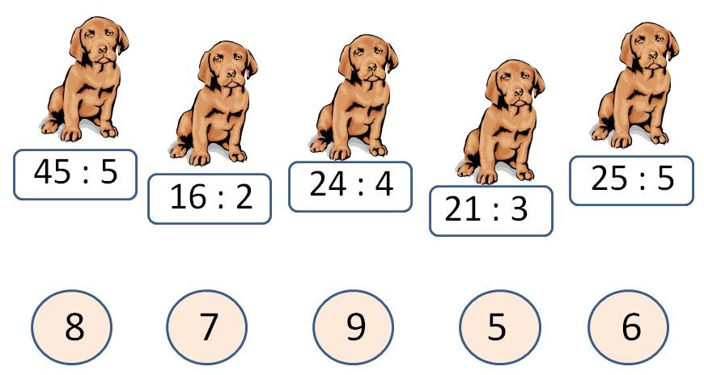

Řešení:

1. Napiš názvy zvířátek a spočítej jejich písmenka. Vynásob počty písmenek mezi sebou.
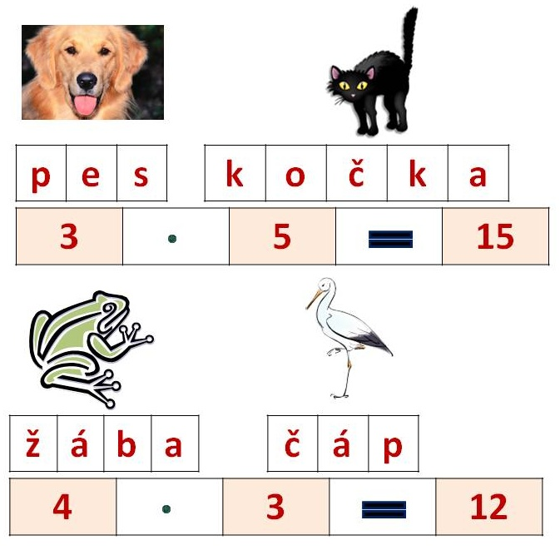
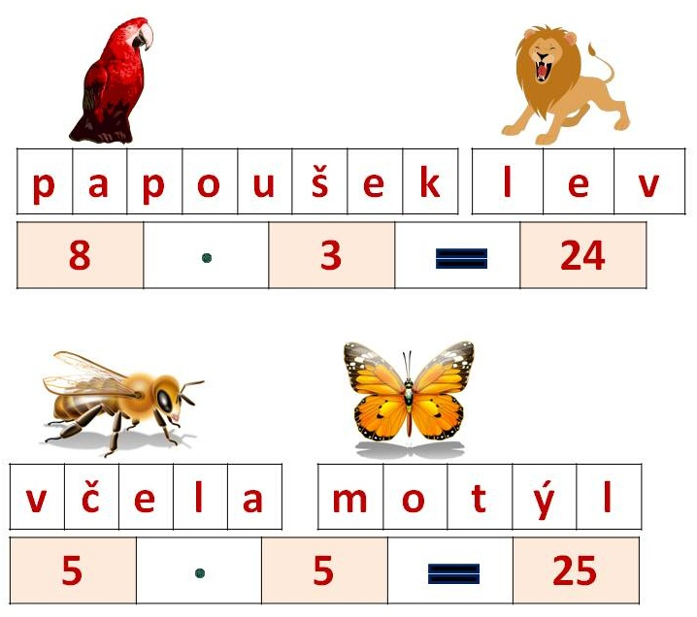

2. Zabarvi v tabulce násobky.
násobky 3 - ŽLUTOU PASTELKOU
násobky 4 – ČERVENOU PASTELKOU
násobky 5 – ZELENOU PASTELKOU

27 | 16 | 35 | 6
4 | 25 | 50 | 32
9 | 5 | 40 | 21

3. Pomoz nalézt štěňatům jejich míček – spoj šipkou příklady s výsledky.

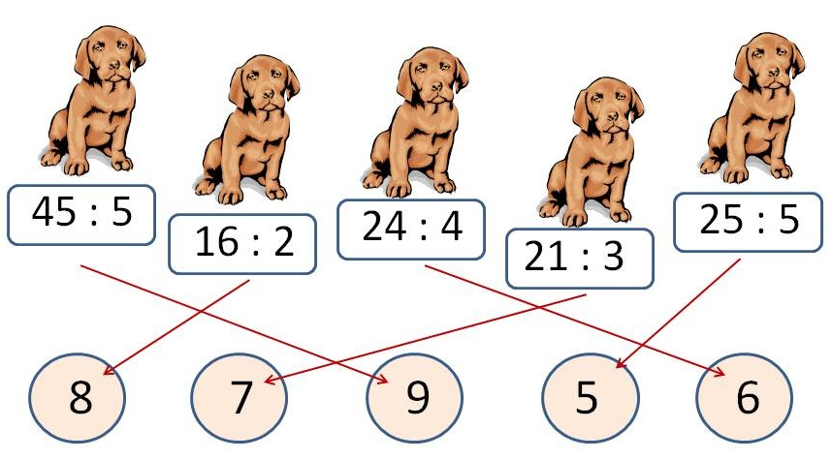

Obrázky: www.office.microsoft.com

